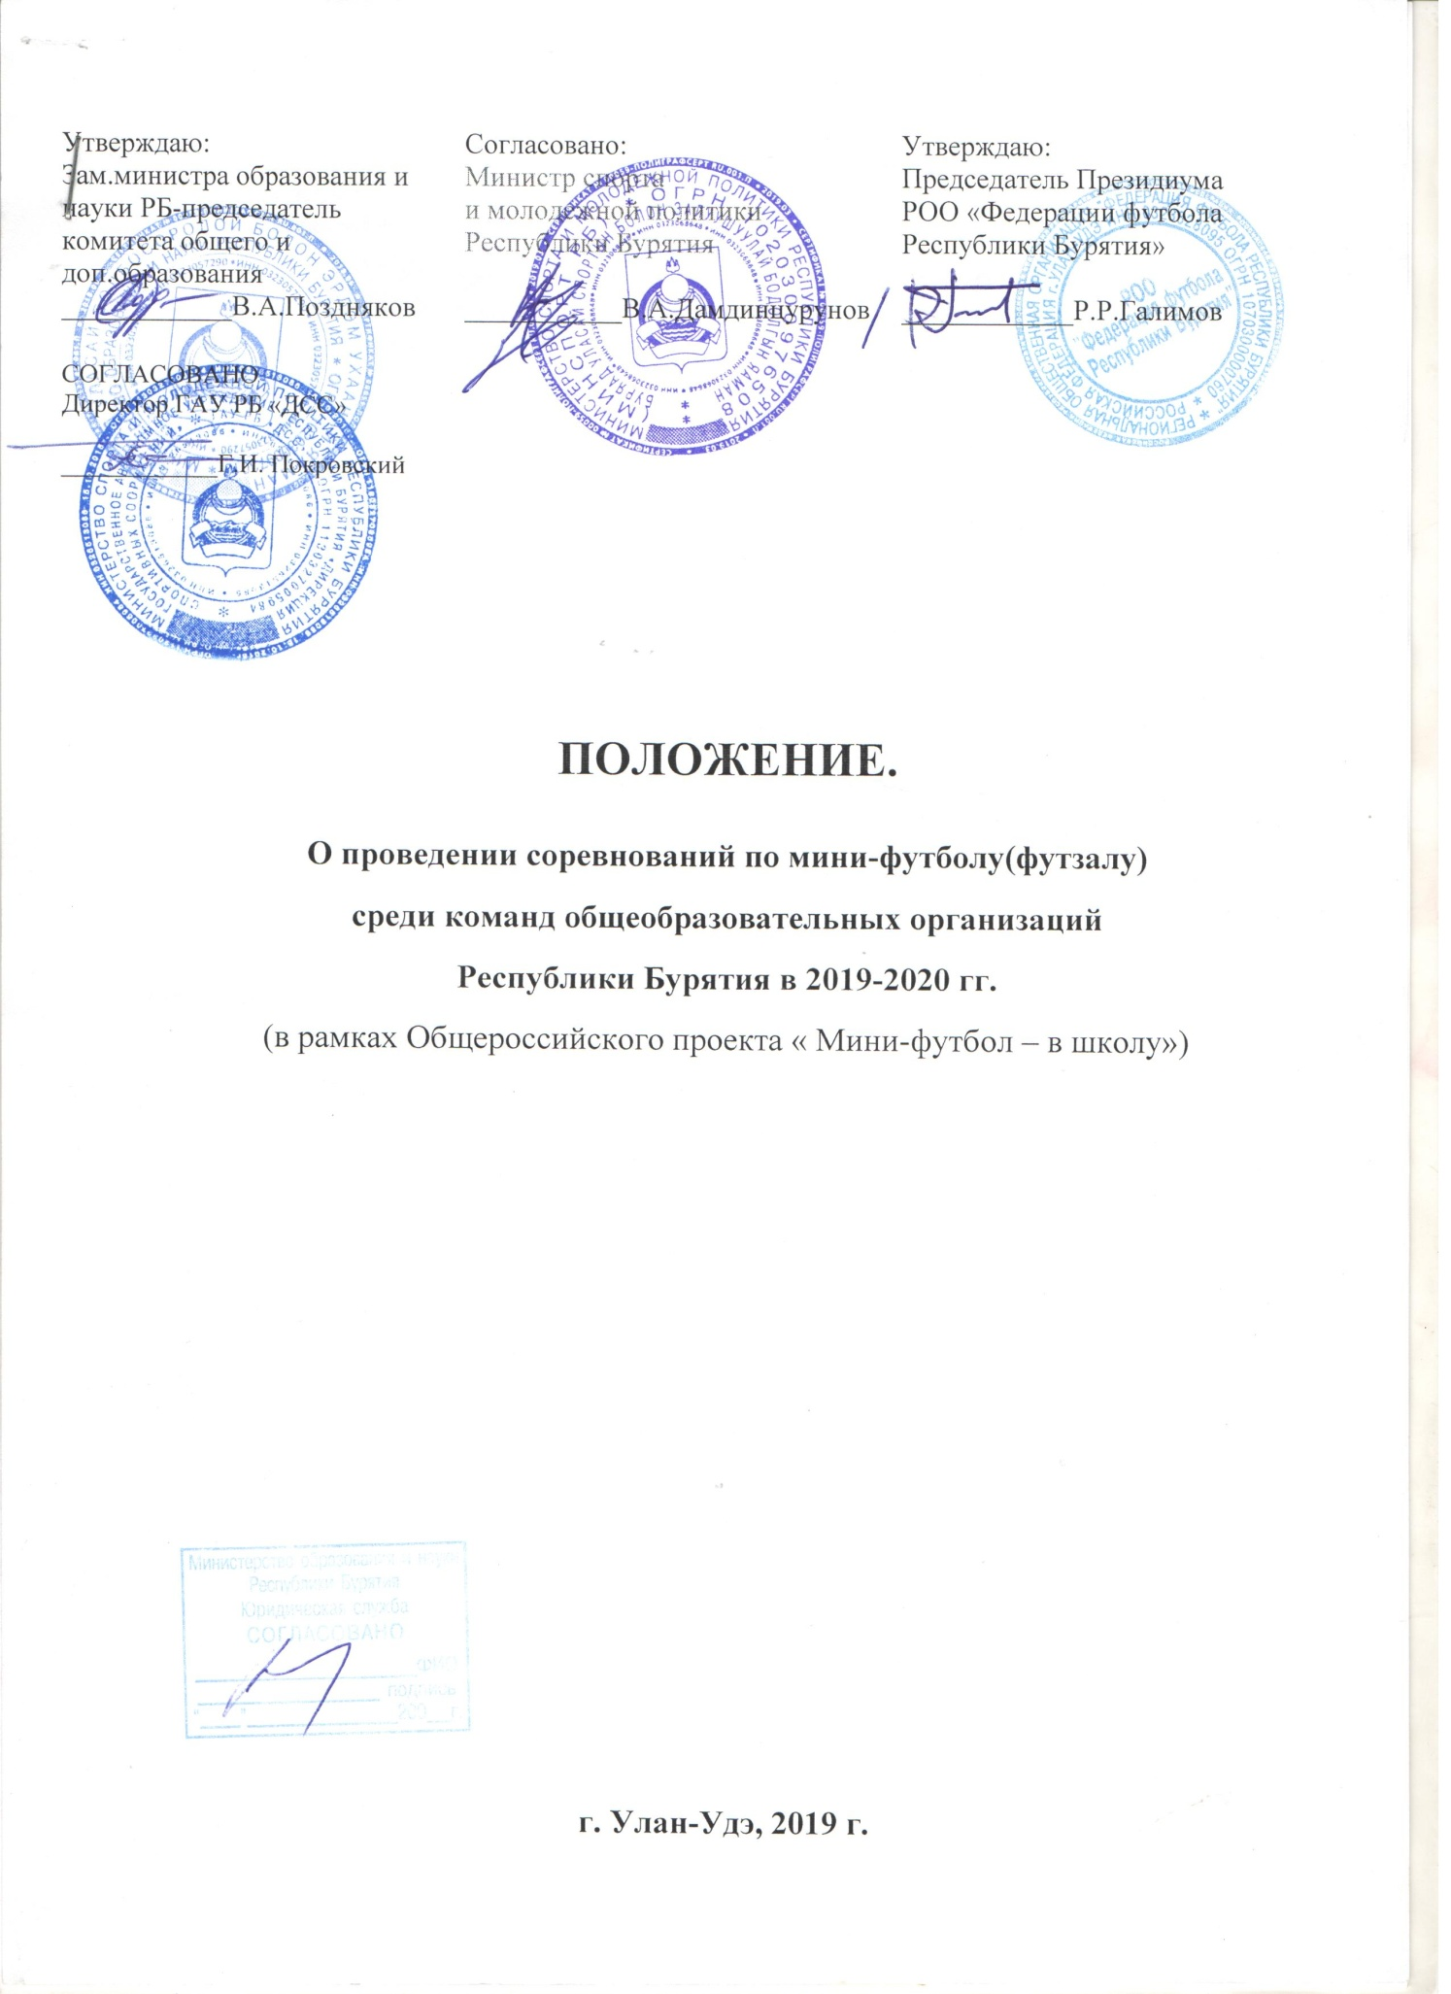

Утверждаю:  Зам.министра образования и науки РБ-председатель комитета общего и доп.образования  ____________В.А.Поздняков | Согласовано:  Министр спорта  и молодежной политики Республики Бурятия  ___________В.А.Дамдинцурунов | Утверждаю:  Председатель Президиума Федерации футбола Республики Бурятия  ____________Р.Р.Галимов

ПОЛОЖЕНИЕ.

О проведении соревнований по мини-футболу(футзалу)

среди команд общеобразовательных организаций

Республики Бурятия в 2019-2020 гг.

(в рамках Общероссийского проекта « Мини-футбол – в школу»)

г. Улан-Удэ, 2019 г.

- Цели и задачи.
Республиканские соревнования по мини-футболу(футзалу) среди команд общеобразовательных организаций в 2019-2020 гг. (в рамках общероссийского проекта «Мини-футбол – в школу») (далее – Соревнования) проводятся в целях:
- комплексного решения проблем двигательной активности и укрепления здоровья обучающихся;
- пропаганды здорового образа жизни среди подрастающего поколения;
- стимулирования педагогической деятельности руководителей и педагогов общеобразовательных организаций в части совершенствования внеклассной физкультурно-оздоровительной работы;
- дальнейшего продвижения в субъектах Российской Федерации общероссийского проекта «Мини-футбол – в школу» и популяризации физической культуры и спорта среди детей и подростков;
- выявления лучших общеобразовательных организаций по организации внеклассной работы с обучающимися;
- определение победителей и призеров Соревнований.
- Места и Сроки Проведения.
Предварительную заявку для участия необходимо подавать до 25ноября 2019 г. по э/почте: Selengadussh@selruo.ruaxxtasova@mail.ru, .ff-rb@mail.ru
Форма заявки в Приложении №1.
Контактный телефон:РинчиновАрсаланДамдинович - 89246516787
Система проведения Республиканского этапа определяется Оргкомитетом в зависимости от количества команд.
Соревнования проводятся в три этапа:
I этап – городские, районные соревнования между сборными командами общеобразовательных организаций по всем возрастам, юноши и девушки–октябрь-ноябрь 2019г.
II-Республиканский этап – в спорткомплексах г.Гусиноозерска.
Команды, занявшие 1 место на Республиканском этапе, получают право участвовать в III этапе в г. Хабаровск.Расходы, связанные с проездом питанием и проживанием несут командирующие организации.
Юноши, девушки:
2002-2003 г.р. январь 2020 г., г.Гусиноозерск-Кижинга,
2004-2005 г.р. январь 2020 г. г. Гусиноозерск;
2006-2007 г.р.январь 2020 г.р., г. Гусиноозерск;
2008-2009 г.р. январь 2020 г. ,г. Гусиноозерск;
2010-2011 г.р. февраля 2020 г., г.Гусиноозерск-без выезда на ФО.
Мандатная комиссия с 09.00 до 11.00. в первые дни игр.
III этап – финал Федерального округа (по назначению)
Команды, занявшие 1 место на III этапе, получают право участвовать в финале Всероссийских соревнований.Расходы, связанные с проездом питанием и проживанием несут командирующие организации.

- Организаторы.
Общее руководство организацией Соревнований осуществляют Министерство образования и науки Республики Бурятия (далее – Минобрнауки РБ),Министерство спорта и молодежной политики Республики Бурятия(далее Минспорт РБ) иРегиональная общественная организация Федерация футбола Республики Бурятия(далее ФФ РБ).
- Требования к участникам и условия их допуска.
Соревнования проводятся среди команд обучающихся общеобразовательных организаций по следующим возрастным группам (отдельно мальчики и девочки):
- I группа: 10 – 11 лет (2007-2008 годов рождения);
- II группа: 12 – 13 лет (2005-2006 годов рождения);
- III группа: 14 – 15 лет (2003-2004 годов рождения);
- IV группа: 16 – 17 лет (2001-2002 годов рождения).
На I этапе по всем возрастным группам (отдельно мальчики и девочки) должныпринять участие все общеобразовательные организации республики.
Во II этап попадают команды, занявшие в I этапе 1,2,3 место на городском этапе (Октябрьский, Железнодорожный, Советский районы), и одна команда занявшая 1 место в каждом районе Республики Бурятия.
Состав команды на всех этапах: не более 12 человек, в том числе 10 игроков, 1 тренер и 1 руководитель делегации.
Тренер или руководитель делегации должен быть постоянно работающим педагогом конкретного общеобразовательнойорганизации. (Данная информация должна быть подтверждена на основании паспорта и копии трудовой книжки (трудового договора) тренера (руководителя), заверенная печатью образовательного учреждения).
К участию в Соревнованиях, начиная с Республиканского этапа, допускаются команды и игроки, зарегистрированные (электронная заявка команды-участницы) на сайте АМФР (www.amfr.ru) и внесенные в Единую информационно-аналитическую систему РФС (ЕИАС РФС).
В заявочный лист команды в каждой возрастной группе могут быть включены участники младшего возраста (не более чем на 1 год).
Зарегистрироваться на сайте АМФР (www.amfr.ru) и в ЕИАС РФС необходимо в срок до 01 февраля (включительно) 2019 года. Принимать участие в Соревнованиях имеют право только игроки, зарегистрированные в ЕИАС РФС (как игроки общеобразовательной организации). Обучающиеся, зарегистрированные в ЕИАС РФС как игроки ДЮСШ, СДЮШОР, ФК, ПФК, МФК, УОР, ЛФК могут принимать участие в Соревнованиях общероссийского проекта «Мини-футбол – в школу» только в том случае, если они от заявлены в ЕИАС РФС из составов своих команд не позднее31 мая 2019 года. И перерегистрированы в ЕИАС РФС как игроки общеобразовательнойорганизации.
При внесении игрока в ЕИАС РФС ему присваивается Единый номер идентификатор (ЕНИ).
- Обеспечение безопасности участников и зрителей.
Спортивные соревнования проводятся на объектах спорта, включенных во Всероссийский реестр объектов спорта, в соответствии с Федеральным законом от 4 декабря 2007 года N 329-ФЗ "О физической культуре и спорте в Российской Федерации".Обеспечение безопасности участников и зрителей на спортивных соревнованиях осуществляется согласно требованиям Правилобеспечения безопасности при проведении официальных спортивных соревнований, утвержденных постановлением Правительства Российской Федерации от 18 апреля 2014 г. N 353.Участие во всероссийских соревнованиях осуществляется только при наличии полиса о страховании (оригинал) от несчастных случаев, который предоставляется на административных проверках соревнований на каждого участника соревнований. Страхование участников спортивных соревнований может производиться как за счет бюджетных средств субъектов Российской Федерации, так и внебюджетных средств в соответствии с законодательством Российской Федерации.Оказание скорой медицинской помощи осуществляется в соответствии с приказом Министерства здравоохранения Российской Федерации от 01.03.2016 N 134н "О Порядке организации оказания медицинской помощи лицам, занимающимся физической культурой и спортом (в том числе при подготовке и проведении физкультурных мероприятий и спортивных мероприятий), включая порядок медицинского осмотра лиц, желающих пройти спортивную подготовку, заниматься физической культурой и спортом в организациях и (или) выполнить нормативы испытаний (тестов) Всероссийского физкультурно-спортивного комплекса "Готов к труду и обороне".
- Награждение.
Команды, занявшие 1 места на Соревнованиях II этапа, награждаются кубками и дипломами соответствующих степеней, игроки команд – медалями и дипломами проводящих организаций на местах.Команды, занявшие 2-3 места на Соревнованиях II этапа, награждаются дипломами соответствующих степеней, игроки команд – медалями и дипломами проводящих организаций на местах.
- Финансовые расходы.
Расходы, связанные с питанием и проживанием несут командирующие организации. Расходы, связанные соплатой судейской коллегии и медицинского работника несет Федерация футбола Республики Бурятия.
Расходы, связанные с награждением команд и игроков команд несет Министерство образования и науки Республики Бурятия и Министерство спорта и молодежной политики РБ.
Предоставление спортзалов несет Министерство образования и науки Республики Бурятия.

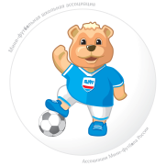
Приложение №1
ЗАЯВКА НА УЧАСТИЕ ВО ВСЕРОССИЙСКИХ СОРЕВНОВАНИЯХ ПО МИНИ-ФУТБОЛУ (ФУТЗАЛУ) СРЕДИ КОМАНД ОБЩЕОБРАЗОВАТЕЛЬНЫХ ОРГАНИЗАЦИЙ В РАМКАХ ОБЩЕРОССИЙСКОГО ПРОЕКТА «МИНИ-ФУТБОЛ В ШКОЛУ»

Наименование учебного заведения____________________________________________________________________________________________________
Тренер __________________ Район ________________________________________________________Телефон / факс ____________________________ Почтовый адрес____________________________________________________________________________________ № заявки на сайте АМФР_________
№ п/п | ФИО (полностью) | Число, месяц, год рождения |  | Серия и номер свидетельства о рождении или паспорта | Допуск врача
Представители команды
№ п/п | ФИО (полностью) |  | Должность

Заявку подготовил «Утверждаю»
Тренер – преподаватель ____________ /__________________/ Директор школы ____________ /__________________/ М.П.

